Правила эксплуатации и ухода за мебелью.

Мебель необходимо хранить и эксплуатировать в сухих и теплых помещениях, имеющих отопление и вентиляцию, при температуре от +5⁰ до +40⁰С при относительной влажности воздуха 50-60%.
Удаление пыли с поверхности мебели следует производить сухой мягкой тканью (фланель, миткаль). Не допускается применение соды, порошков и других материалов, не предназначенных для ухода за мебелью.
Поверхность изделия следует предохранять от попадания на неё влаги (во избежание разбухания), различных растворителей, кислот, щелочей и механических повреждений.
Помните, что сохранность и долговечность изделия зависит не только от её конструкции и качества материалов, но и от правильной эксплуатации и ухода за ней.

Гарантии изготовителя

Приобретая изделия мебели, убедитесь в полной комплектности набора и отсутствии механических повреждений комплектующих, облицовки и стеклянных элементов мебели.
Претензии от покупателей принимаются магазинами, продавшими товар, в течение 24 месяцев со дня приобретения мебели, с обязательным приложением товарного чека, этикетки и паспорта изделия.
Предприятие не рассматривает претензии, поступающие непосредственно от потребителей, без обращения в торговую организацию.
Предприятие не отвечает по дефектам, появившимся из-за несоблюдения покупателем правил эксплуатации, сборки, транспортировки и ухода за мебелью.
Предприятие не несет ответственности по повреждениям, возникшим в результате транспортировки мебели в собранном виде.
В процессе производства изготовитель считает возможным производить конструктивные и технологические изменения, направленные на улучшение качества мебели и удовлетворение спроса населения.

Дата комплектовки фурнитуры _________________________________

Комплектовщик фурнитуры _________________________________

УВАЖАЕМЫЙ ПОКУПАТЕЛЬ!
Благодарим за покупку и надеемся, что Вы примите во внимание наши
рекомендации, и тогда мебель будет служить для Вас длительное время

ГОСТ 16371-93
Россия, 308513, Белгородская обл.,
Белгородский р-н, с. Пушкарное,
ул. Народная, д. 60
ООО «Мебель Стиль»
www.mebelmarket31.ru
тел./факс: (4722) 31-63-52
Прихожая «Токио»
Вешалка 900

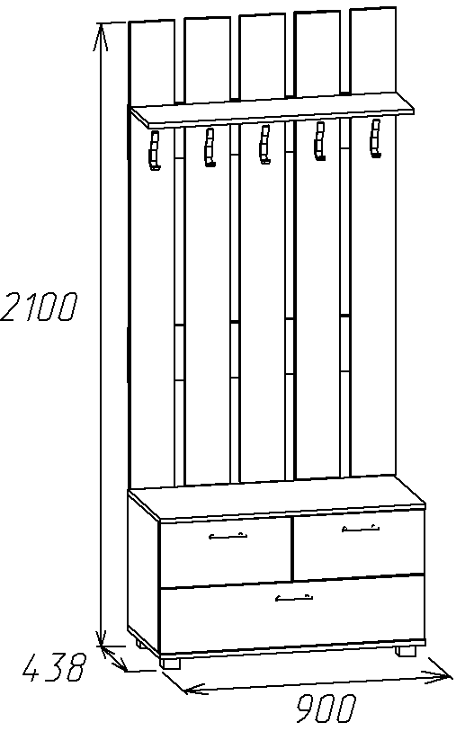

Паспорт
и инструкция по сборке и эксплуатации мебели

Общие технические указания по сборке
- Освободить детали от упаковки.
- Проверить наличие деталей и фурнитуры по комплектовочным ведомостям. При обнаружении дефектов или некомплектности к сборке не приступать. Обратитесь к продавцу.
- Во избежание порчи деталей, сборку необходимо производить вдвоем в горизонтальном положении на ровном полу, покрытом тканью или бумагой.
Таблица 1 Детали ящиков
Наименование детали | Размеры, мм | Кол-во | № по схеме | № пакета
Боковина ящика | 350*111 | 6 | Я1,Я2 | 1
Панель ящика | 368*111 | 2 | Я3 | 1
Дно ящика (ДВП) | 398*356 | 2 | Я5 | 1
Фасад ящика (лев. и прав.) | 446*216 | 2 | Я4, Я4.2 | 1
Панель ящика | 810*111 | 1 | Я3.1 | 1
Дно ящика (ДВП) | 840*356 | 1 | Я5.1 | 1
Фасад ящика | 896*216 | 1 | Я4.1 | 1
Таблица 2 Комплектовочная ведомость на узлы и детали прихожей «Токио» Вешалка 900.
Наименование детали | Размеры, мм | Кол-во | № по схеме | № пакета
Бок | 440*418 | 2 | 1,2 | 1
Горизонт | 868*98 | 2 | 6 | 1
Крышка | 901*438 | 1 | 3 | 1
Дно | 901*438 | 1 | 4 | 1
Стойка | 418*212 | 1 | 5 | 1
Планка | 901*185 | 2 | 9 | 1
Горизонт | 901*194 | 1 | 11 | 1
Планка вешалки | 1572*151 | 3 | 7 | 1
Планка вешалки | 1572*151 | 2 | 8 | 1
ДВП | 896*234 | 2 | 10 | 1

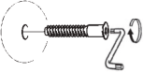
6. При помощи евровинтов 6,3*50 прикручиваем горизонт (11) к планкам вешалки (7,8), как показано на рисунке.
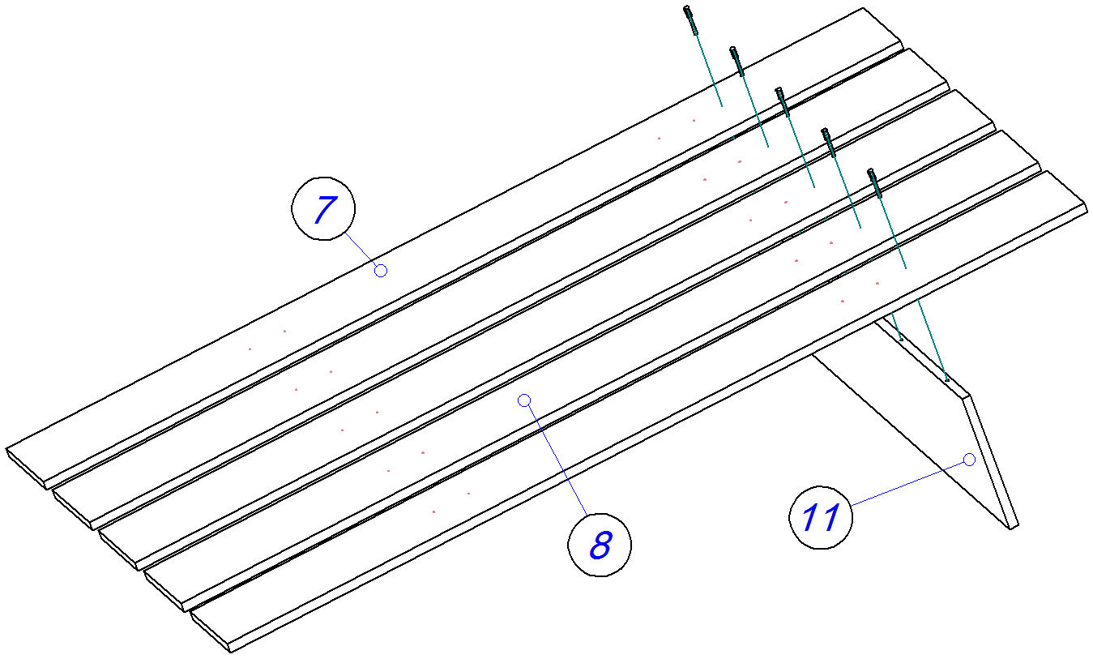

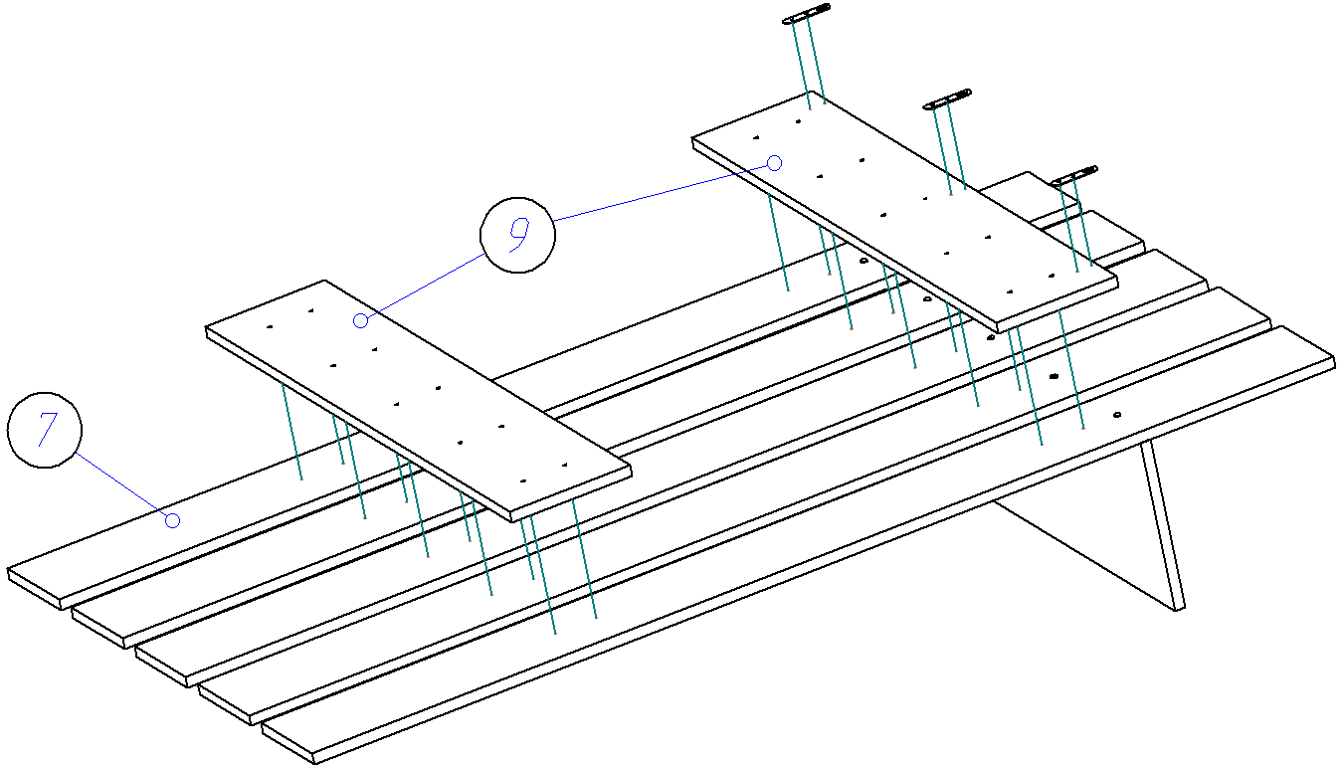
7. При помощи саморезов 4*30, прикручиваем планки (9) к планкам вешалки (7,8). К планке (9), саморезами 3,5*16, прикручиваем подвес на 2 шурупа, как показано на рисунке.

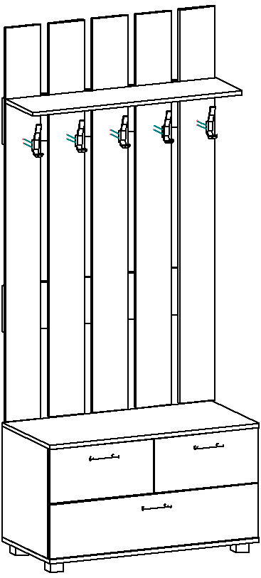

8. При помощи саморезов 3*20, к фронтальным панелям
по наколам, прикручиваем крючки, как показано на рисунке.
В тумбу вставляем ящики.

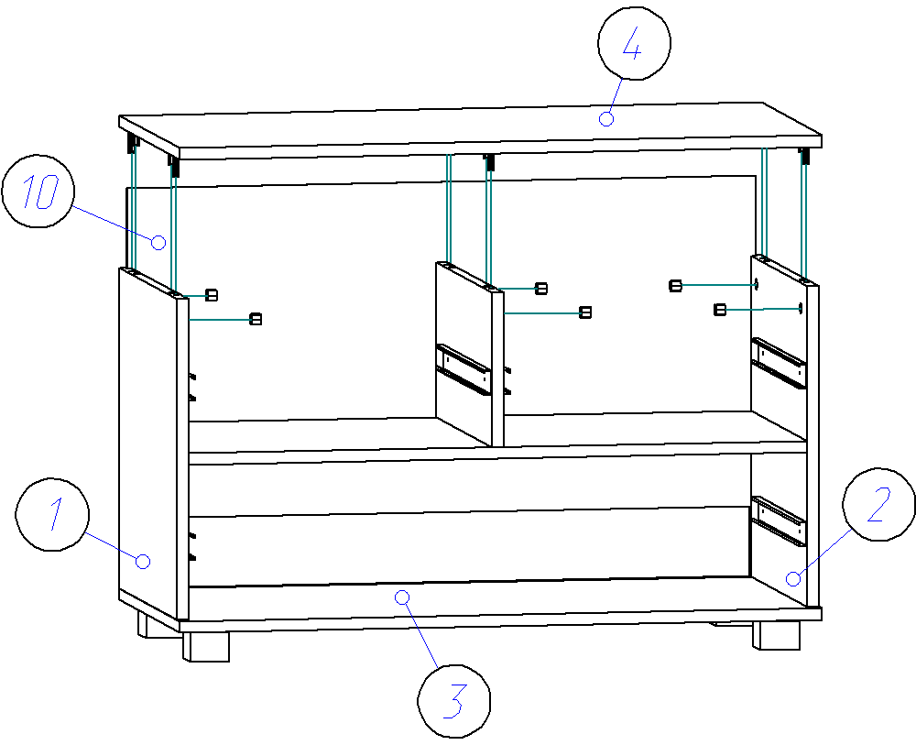
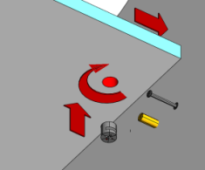
4. При помощи шкантов 8*30 и стяжек эксцентриковых к бокам (1,2) крепим крышку (4), как показано на рисунке. Затем гвоздями 1,2*20 прибиваем заднюю стенку ДВП (10).

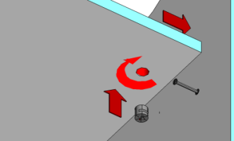
5. Собираем детали ящиков. Евровинтами скрепляем бока ящика и панель ящика, прибиваем дно ящика (ДВП). С помощью эксцентриковой стяжки крепим фасады к коробу ящика (ДВП опирается на полкодержатели D5, устанавливаемые в отверстия с обратной стороны фасадов). Саморезами 3,5*16 на боках ящика крепим направляющие. Устанавливаем ручку при помощи саморезов 4*25 (саморезы в комплекте с ручкой).
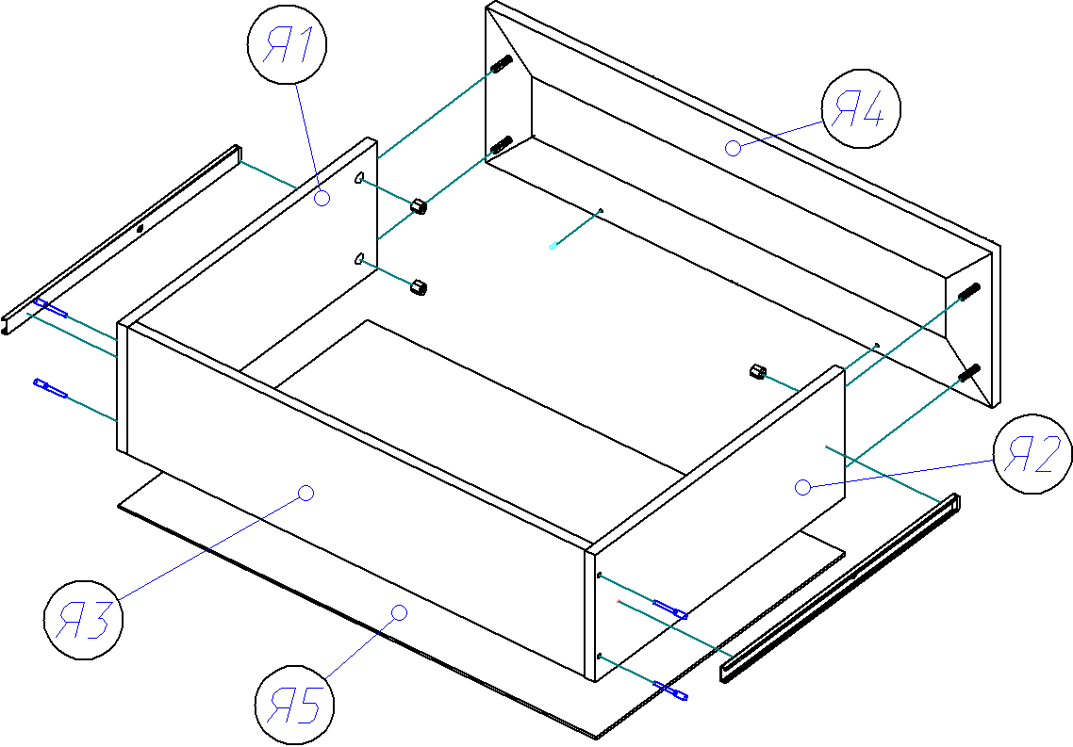

Таблица 3 Комплектовочная ведомость на фурнитуру
№ | Наименование | Ед. изм. | Кол-во
 | 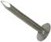  Гвоздь 1,2*20 | шт. | 100
 | 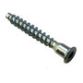  Евровинт 6,3*50 | шт. | 21
 | 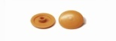  Заглушка к евровинту | шт. | 21
 | Заглушка под эксцентрик | шт. | 12
 |   Ключ под евровинт | шт. | 1
 | Направляющая РОЛИКОВАЯ 350мм (КОМПЛЕКТАЦИЯ ЭКОНОМ) | комп. | 3
 | Направляющая ШАРИКОВАЯ 350мм (КОМПЛЕКТАЦИЯ ПРЕСТИЖ) | комп. | 3
 | Опора (ножка квадратная) H=023 D=045 | шт. | 4
 | Подвес на 2 шурупа | шт. | 3
 | Крючок 3х рожковый хром | шт. | 5
 | Ручка-скоба 96-148 мм С-17 металлик-венге | шт. | 3
 | 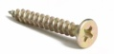  Саморез 3,5*16 | шт. | 46
 | Саморез 4,0*20 | шт. | 10
 | Саморез 4,0*30 | шт. | 20
 | 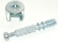  Стяжка эксцентрик | шт. | 12
 | Стяжка межсекционная | шт. | 4
 | 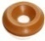  Шайба под ручку | шт. | 6
 | 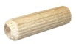  Шкант 30*8 | шт. | 6
 | Паспорт изделия | шт. | 1

Внешний вид фурнитуры на картинке может отличаться от внешнего вида фурнитуры, идущей в комплекте

Инструкция по сборке.
1. Производим разбор шариковых направляющих. Для того чтобы их рассоединить, необходимо нажать на фиксатор, как показано на фотографии. При помощи тех же фиксаторов ящик вытягивается из готового изделия. При этом фиксатор с одной стороны нажимается вниз, а с другой вверх. Широкую часть направляющих по наколам крепим к боковинам тумбы (1,2,5) саморезами 3,5*16.
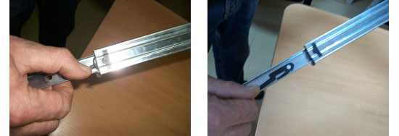

В отверстия на крышке (4) устанавливаем штоки стяжек эксцентриковых и забиваем шканты 8*30. Важно: установка шкантов производится только на ровной твердой поверхности. К дну (3), саморезами 3,5*16 крепим опоры, как показано на рисунке.
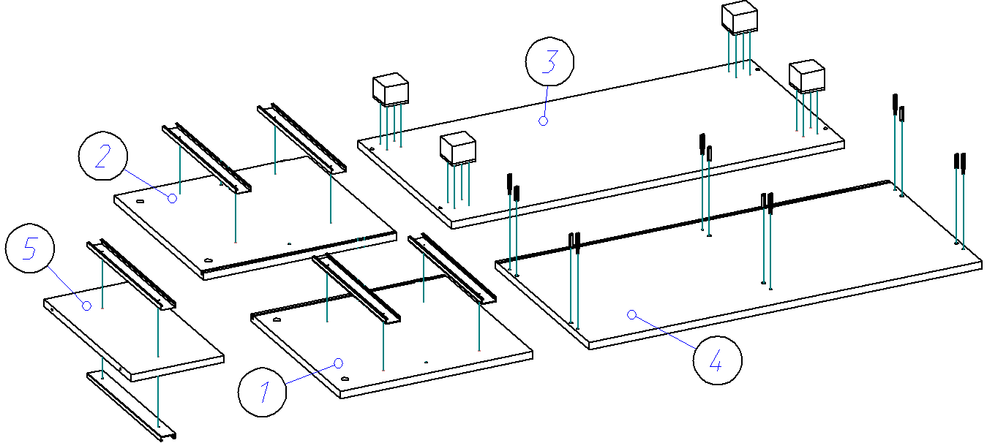
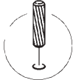
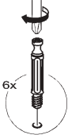

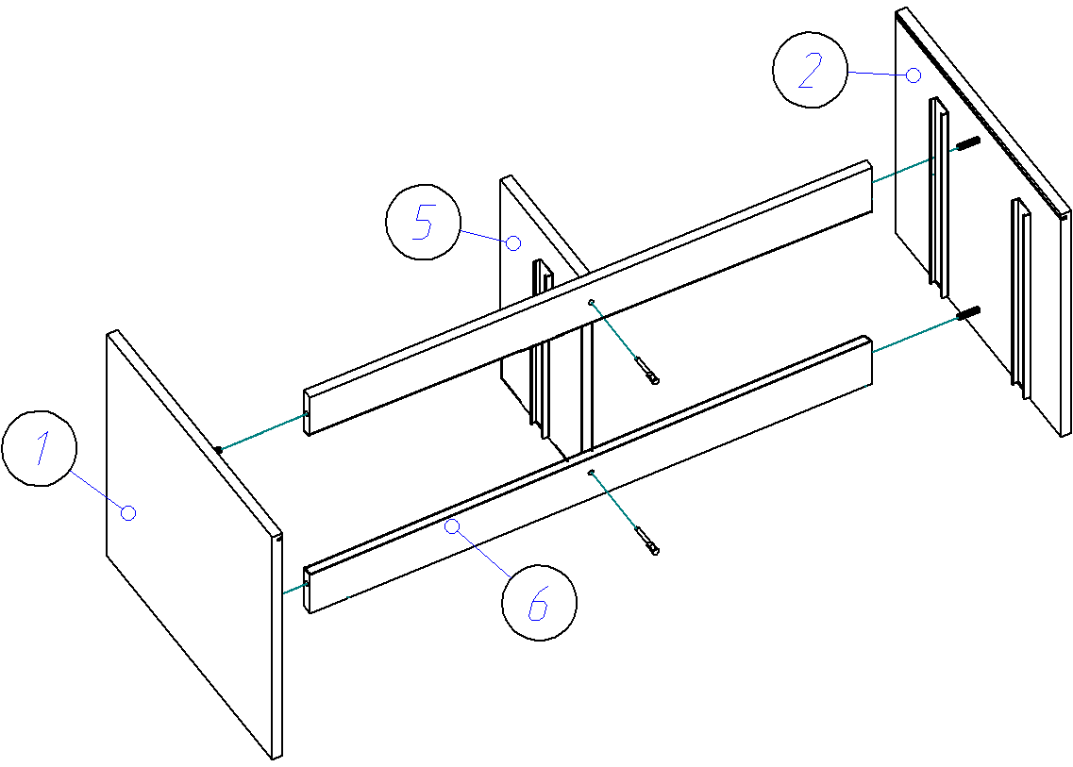
2. При помощи евровинтов 6,3*50 к бокам (1,2) крепим горизонты (6), далее прикручиваем стоевую (5) к горизонтам (6), как показано на рисунке.

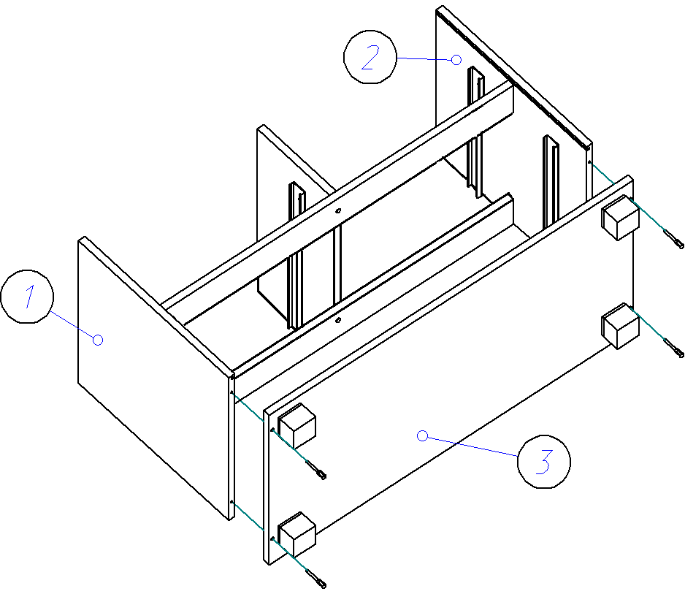
3. При помощи евровинтов 6,3*50 к бокам (1,2) прикручиваем дно (3), как показано на рисунке.

